暨南大学本科实验报告专用纸
课程名称 高级语言程序设计 成绩评定
实验项目名称 实验十二：指针的使用 指导教师 张鑫源
实验项目编号 实验项目类型 C语言 实验地点 家
学生姓名 李伟富 学号 2018054337
学院 智能科学与工程学院 系 专业 信息安全
实验时间 2020 年 6 月 07 日 中 午～ 6 月 07 日 下 午
温度 ℃ 湿度
- 实验目的
设计实验以掌握指针的使用，理解数组指针和指针数组的区别，提高编程能力；
- 实验内容和要求
- 以指针的方式实现对二维数组的冒泡排序；
- 要求：①设计合理的输出展示实验结果；②数组a的维度固定，排序函数sort的参数为指针变量，从大到小排序；③排序函数sort的参数为数组指针；④排序函数sort的参数为指针数组；⑤数组a的行和列的值由用户指定，且函数sort的排序规则也由用户指定；
- 主要仪器设备
仪器：计算机
实验环境：VS 2017
- 源程序
#include<stdio.h>
void sort1(int *p) //指针变量做参数
{
int i, j;
int temp = 0;
for (i = 0; i < 8; i++)
{
for (j = 0; j < 8 - i; j++)
{
if (*(p + j) < *(p + j + 1))
{
temp = *(p + j + 1);
*(p + j + 1) = *(p + j);
*(p + j) = temp;
}
}
}
}

void sort2(int *p[]) //指针数组做参数
{
int i, j;
int temp = 0;
for (i = 0; i < 8; i++)
{
for (j = 0; j < 8 - i; j++)
{
if (*(p[0] + j) < *(p[0] + j + 1))
{
temp = *(p[0] + j + 1);
*(p[0] + j + 1) = *(p[0] + j);
*(p[0] + j) = temp;
}
}
}
}

void sort3(int(*p)[3]) //数组指针做参数
{
int i, j;
int temp = 0;
for (i = 0; i < 8; i++)
{
for (j = 0; j < 8 - i; j++)
{
if (*(*p + j) < *(*p + j + 1))
{
temp = *(*p + j + 1);
*(*p + j + 1) = *(*p + j);
*(*p + j) = temp;
}
}
}
}

int main()
{
int a[3][3] = { {1,2,12},{4,97,6},{7,88,9} };
int b[3][3] = { {13,2,3},{4,5,60},{17,8,9} };
int c[3][3] = { {1,2,31},{4,5,67},{7,8,97} };
int *p1 = &a[0][0];
int *p[3] = { b[0],b[1],b[2] };
int (*p2)[3] = c;

sort1(p1); //指针变量做参数
sort2(p); //指针数组做参数
sort3(p2); //数组指针做参数
printf("二维数组a的排序：\n");
for (int i = 0; i < 3; i++)
{
for (int j = 0; j < 3; j++)
{
printf("%4d", a[i][j]);
}
}
printf("\n\n");
printf("二维数组b的排序：\n");
for (int i = 0; i < 3; i++)
{
for (int j = 0; j < 3; j++)
{
printf("%4d", b[i][j]);
}
}
printf("\n\n");
printf("二维数组c的排序：\n");
for (int i = 0; i < 3; i++)
{
for (int j = 0; j < 3; j++)
{
printf("%4d", c[i][j]);
}
}
printf("\n");
return 0;
}

- 实验步骤与调试
- 用流程图表示实验原理：
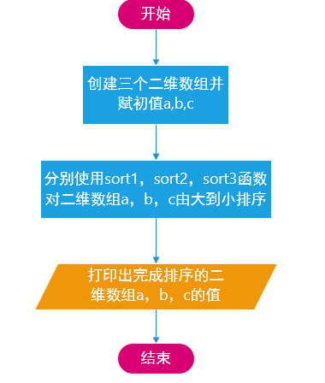
- 写好相应的代码进行编译，提示错误，函数sort3的代码出错，要求表达式必须是可修改的左值，截图如下：
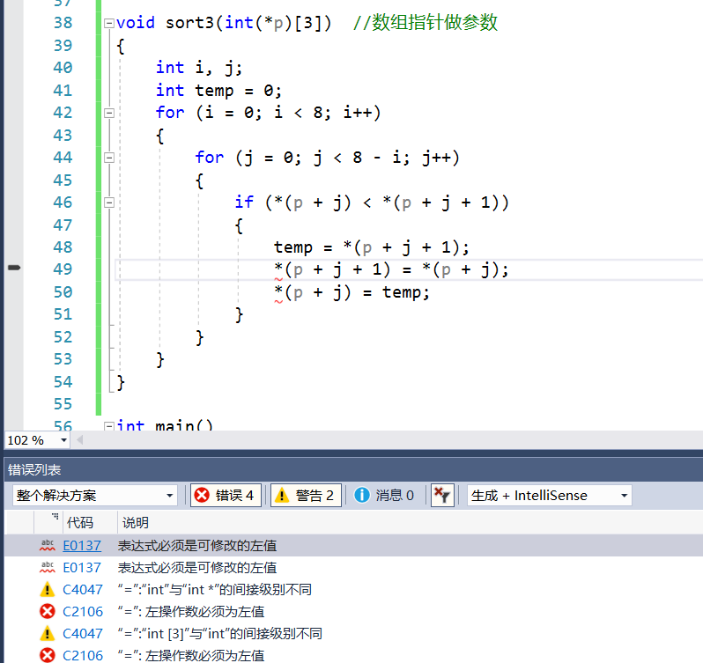
- 查阅相关资料，p是一个数组指针，数组指针是一个指针，指向一个数组；所以这里的p的值是c[0]的地址，指向c[0]，则（p+1）指向的是c[1]，所以上述代码中的*（p+j+1）的操作是取c[j+1]的值，而c[j+1]的值是c[j+1][0]的地址，这是一个指针常量，是不可改变的，而表达式左值要求是可修改的，所以出现错误；
- 因此，修改相应的代码为*（*p+j+1），这时取的是（&c[0][0]+j+1）的地址对应的值，是可修改的；再进行编译，成功。
- 实验结果与分析
输出相应的结果，如图：
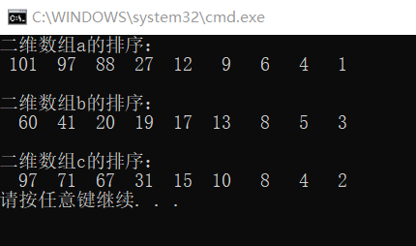
结果分析：
①指针是C语言编程必须要掌握的知识，通过这次实验懂得了指针的使用；
②理解了数组指针和指针数组的区别，指针数组本质上是一个数组，本次实验中int *p[3]表示p是一个指针数组，它有三个数组元素，每个元素值都是一个指针，分别被赋予二维数组b每一行的首地址，指向一个一维数组；
③数组指针本质上是一个指针，本次实验中int (*p2)[3]表示的就是，指向包含3个整形元素的一维数组，所以p2是指向二维数组的0行元素，p+i是二维数组c的i行的起始地址。
暨南大学本科实验报告专用纸(附页)

